# Python中的random模块用于生成随机数。

下面具体介绍random模块的功能：

## 1.random.random() 生成一个0到1的随机浮点数

 #用于生成一个0到1的随机浮点数：0<= n < 1.0

1 import random

2 a = random.random()

3 print (a)

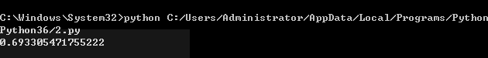

## 2.random.uniform(a,b)  生成一个指定范围内的随机浮点数

#用于生成一个指定范围内的随机浮点数，两个参数其中一个是上限，一个是下限。如果a > b，则生成的随机数n: b <= n <= a。如果 a <b， 则 a <= n <= b。

1 import random

2 print(random.uniform(1,10))

3 print(random.uniform(10,1))

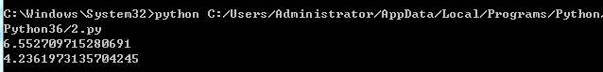

## 3.random.randint(a, b) 生成一个指定范围内的整数

 #用于生成一个指定范围内的整数。其中参数a是下限，参数b是上限，生成的随机数n: a <= n <= b

1 import random

2 print(random.randint(1,10))

https://images2018.cnblogs.com/blog/1337485/201804/1337485-20180422200903783-1261948994.png

## 4.random.randrange([start], stop[, step]) 按指定基数递增的集合中 获取一个随机数

 #从指定范围内，按指定基数递增的集合中 获取一个随机数。

random.randrange(10, 30, 2)，结果相当于从[10, 12, 14, 16, ... 26, 28]序列中获取一个随机数。

random.randrange(10, 30, 2)在结果上与 random.choice(range(10, 30, 2) 等效。

1 import random

2 print(random.randrange(10,30,2))

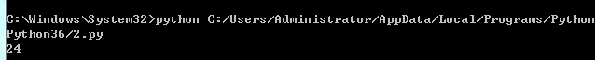

## 5.random.choice(sequence) 从序列中获取一个随机元素

#random.choice从序列中获取一个随机元素。其函数原型为：random.choice(sequence)。

参数sequence表示一个有序类型。这里要说明 一下：sequence在python不是一种特定的类型，而是泛指一系列的类型。list, tuple, 字符串都属于sequence。

1 import random

2 lst = ['python','C','C++','javascript']

3 str1 = ('I love python')

4 print(random.choice(lst))

5 print(random.choice(str1))

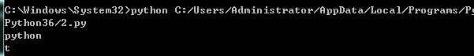

## 6.random.shuffle(x[, random]) 将列表内的元素随机排列

#用于将一个列表中的元素打乱,即将列表内的元素随机排列。

1 import random

2 p = ['A' , 'B', 'C', 'D', 'E' ]

3 random.shuffle(p)

4 print (p)

https://images2018.cnblogs.com/blog/1337485/201804/1337485-20180422203726912-2102153041.png

## 7.random.sample(sequence, k) 随机获取指定长度的片断并随机排列

#从指定序列中随机获取指定长度的片断并随机排列。注意：sample函数不会修改原有序列。

import random

lst = list(range(10))

print(lst)

random.shuffle(lst)

print(lst)

#lst = [1,2,3,4,5]

print(random.sample(lst,4))

print(lst)

[0, 1, 2, 3, 4, 5, 6, 7, 8, 9]

[8, 2, 4, 7, 6, 1, 9, 0, 5, 3]

[8, 6, 0, 5]

[8, 2, 4, 7, 6, 1, 9, 0, 5, 3]